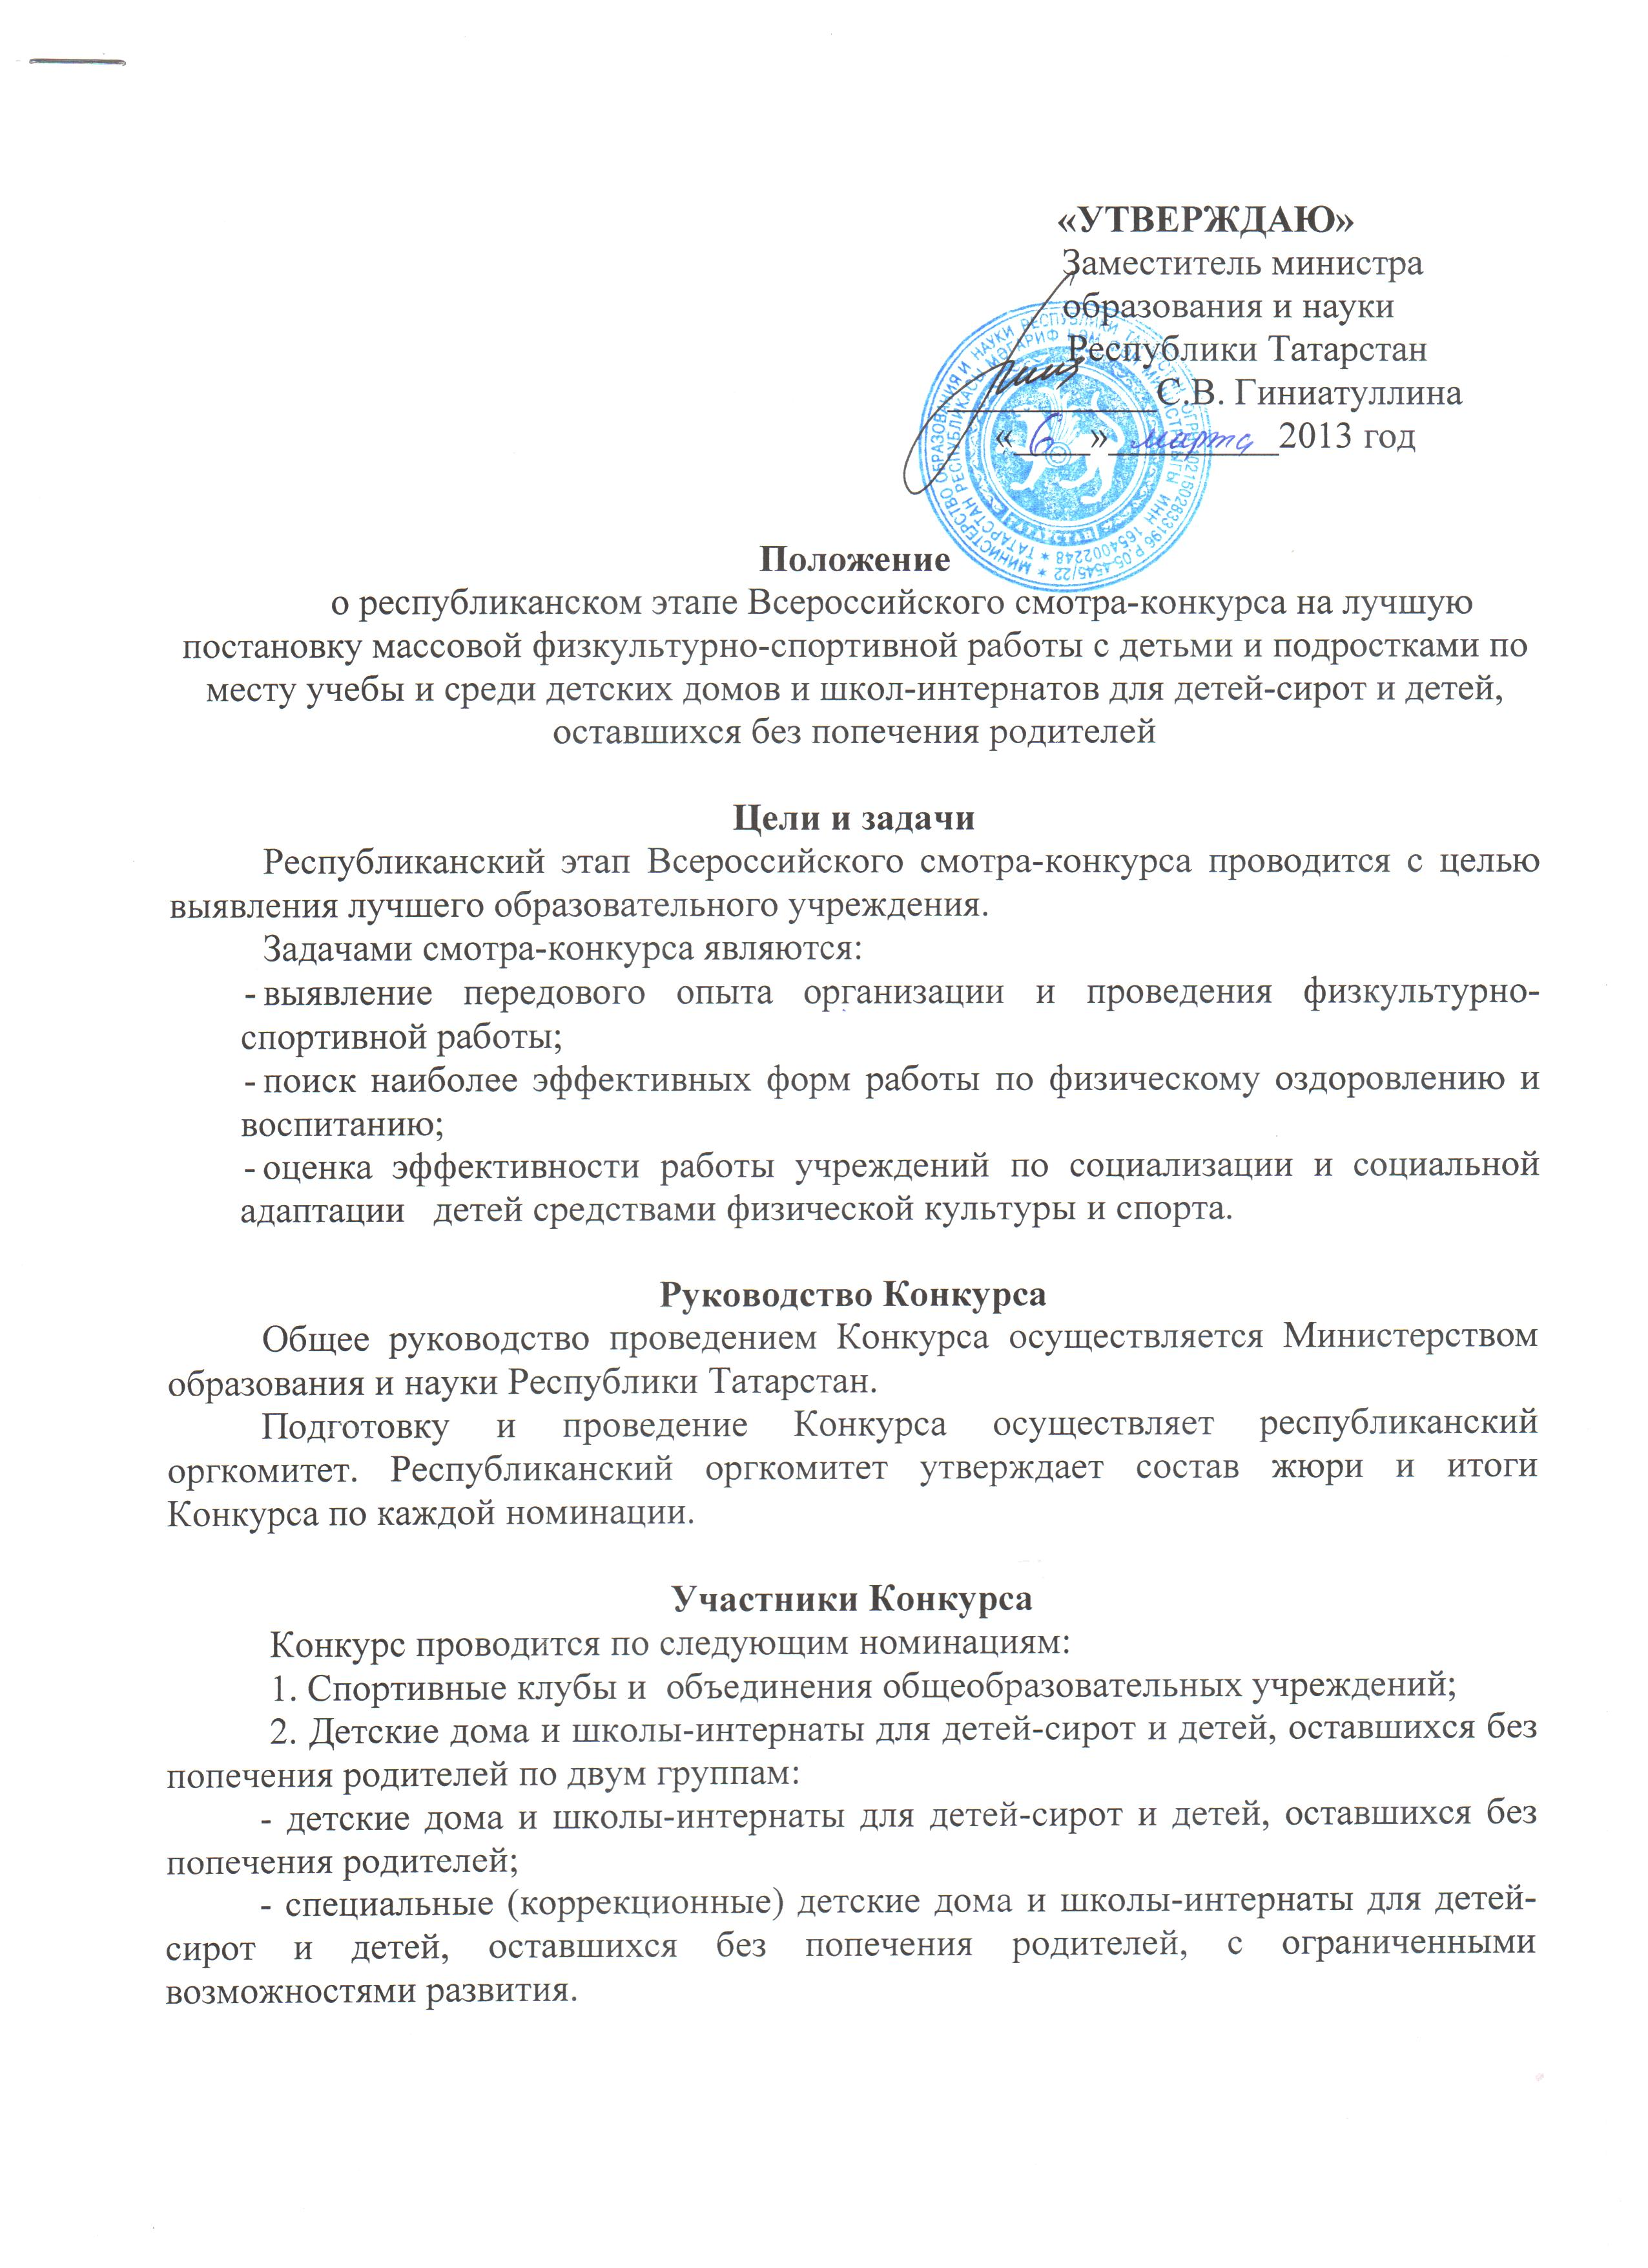

Сроки проведения конкурса
Конкурс проводится с 11 марта по 25 мая 2013г.

Условия проведения и определение победителей
Конкурсный отбор учреждений осуществляется на основании обязательных условий:
- создание условий для занятий физической культурой и спортом, разнообразие форм организации урочной и внеурочной физкультурно-спортивной работы с обучающимися и воспитанниками;
- организация работы спортивных секций по видам спорта (с указанием количества занимающихся);
- организация спортивно-оздоровительной работы в каникулярное время;
- проведение физкультурно-оздоровительных и спортивно-массовых мероприятий;
- участие в республиканских, муниципальных, городских физкультурно-спортивных мероприятиях;
- использование нетрадиционных форм физкультурно-спортивной работы.
Для первой номинации обязательным также является следующее условие:
- организация работы с детьми и подростками «группы риска».
Все количественные показатели приводятся в сравнении с предыдущим учебным годом.

Порядок проведения конкурса
Выдвижение учреждений на конкурс производится муниципальным органом управления образованием (для общеобразовательных учреждений) и руководителем образовательного учреждения (для детских домов и школ-интернатов для детей-сирот и детей, оставшихся без попечения родителей).
На конкурс предоставляются следующие документы:
- описательный отчет о деятельности организации (Приложение №1) и фотографии, грамоты (копии) форматом не более А 4;
- данные на руководителя учреждения и руководителя организации (для школьных спортивных клубов, объединений) (ФИО полностью, стаж работы на занимаемой должности, спортивные и другие звания);
- копия приказа руководителя образовательного учреждения о создании школьного спортивного клуба, спортивного объединения;
- краткая информация об организации с момента ее создания (для школьных спортивных клубов, объединений);

Документы на конкурс предоставляются в адрес оргкомитета: 420036, г. Казань, ул. Тимирязева, 8а; ГАОУ ДОД «РЦВР» с пометкой «Конкурс по физкультурно-спортивной работе» в срок до 25 мая 2013г. включительно.
Материалы, поступившие позже установленного срока окончания их приема, а также с нарушением требований к ним, отклоняются и возвращаются учреждению.
Конкурсные материалы не возвращаются и не рецензируются.
Техническую экспертизу пакета документов осуществляет оргкомитет.
К участию в конкурсе допускаются учреждения, представившие полный пакет документов, прошедших техническую экспертизу.
Порядок экспертизы, максимальный балл по каждому из критериев отбора (по 10-бальной шкале) и система отбора учреждений разрабатывается оргкомитетом.
Для осуществления экспертной оценки учреждений по критериям отбора оргкомитетом привлекаются гражданские институты, действующие на территории республики.
Победителем будет считаться учреждение, набравшее наибольшую сумму баллов, согласно экспертному заключению.
Жюри имеет право по своему усмотрению присуждать не все места, делить одно место между участниками конкурса.

Подведение итогов
Победители и призеры республиканского смотра-конкурса награждаются дипломами Министерства образования и науки Республики Татарстан.
Победители республиканского смотра-конкурса принимают участие во Всероссийском смотре-конкурсе.

Приложение 1
к Положению

Состав Оргкомитета
республиканского этапа Всероссийского смотра-конкурса на лучшую постановку массовой физкультурно-спортивной работы с детьми и подростками по месту учебы и среди детских домов и школ-интернатов для детей-сирот и детей, оставшихся без попечения родителей

Светлана Владимировна Гиниатуллина | Заместитель министра образования и науки Республики Татарстан, председатель Оргкомитета
Члены Оргкомитета:
Эльвира Рашидовна Сафина | Начальник отдела воспитания и дополнительного образования детей МОиН РТ
Марина Валентиновна Горшунова | Начальник отдела опеки, попечительства и педагогической поддержки МОиН РТ
Зульфия Вазиховна Мусабирова | Ведущий советник отдела опеки, попечительства и педагогической поддержки МОиН РТ
Жанна Ваисовна Соркина | Ведущий специалист отдела воспитания и дополнительного образования детей МОиН РТ
Сергей Алексеевич Рыбаков | Директор ГАОУ ДОД «Республиканский центр внешкольной работы»

Приложение № 2
к Положению

ПРИМЕРНАЯ СХЕМА
описательного отчета о деятельности организации

- ОРГАНИЗАЦИОННАЯ РАБОТА

  - Структура организации, количество секций по видам спорта, кружков и их наименование, кадровое обеспечение.
  - Участие организации в реализации районных, городских программ и программ развития физической культуры и спорта, принятых в субъектах Российской Федерации.
  - Количественный и возрастной состав занимающихся.

- ОРГАНИЗАЦИЯ ФИЗКУЛЬТУРНО-ОЗДОРОВИТЕЛЬНОЙ
И СПОРТИВНОЙ РАБОТЫ

  - Формирование календарного плана физкультурно-массовых и спортивных мероприятий (указывается количество запланированных и фактически проведенных мероприятий). Участие в республиканских, краевых, областных, окружных районных, городских физкультурно-массовых и спортивных мероприятиях, их результаты.
  - Новые нетрадиционные формы организации физкультурно-спортивной работы.
  - Количество проведенных на базе организации физкультурно-массовых и спортивных мероприятий.
  - Организация работы с подростками, состоящими на учете в инспекции по делам несовершеннолетних или разнообразие форм организации классной и внеклассной физкультурно-спортивной работы с воспитанниками.
  - Организация в каникулярное время оздоровительных лагерей.

- МАТЕРИАЛЬНО-ТЕХНИЧЕСКОЕ ОБЕСПЕЧЕНИЕ

  - Наличие материально-технической базы для занятий физической культурой и спортом (перечислить с указанием размеров спортивных сооружений).
  - Наличие необходимого спортинвентаря.

- ПРОПАГАНДА ЗДОРОВОГО ОБРАЗА ЖИЗНИ, ФИЗИЧЕСКОЙ КУЛЬТУРЫ И СПОРТА
Сотрудничество со средствами массовой информации, наличие собственных печатных изданий.

- ВЗАИМОДЕЙСТВИЕ С ОРГАНАМИ ИСПОЛНИТЕЛЬНОЙ ВЛАСТИ В ОБЛАСТИ ЗДРАВООХРАНЕНИЯ, ОБРАЗОВАНИЯ, ФИЗИЧЕСКОЙ КУЛЬТУРЫ И СПОРТА

Совместное рассмотрение итогов проведения мероприятий, а также вопросов, возникших в ходе их проведения.

- РАЗНОЕ

Проблемные вопросы, возникающие при организации физкультурно-спортивной работы.

